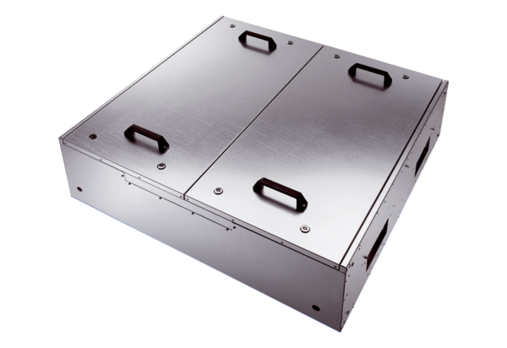Izolowany akustycznie wentylator skrzynkowy KFD 9040-KOpakowanie jednostkowe: 1 sztukaAsortyment: K
Numer artykułu: 0080.0969Producent: MAICO

